Оглавление

Заведение товара в ЛК и сопоставление с 1С 1

Автообновление цен и остатков 2

Работа с заказами 4

Отчет комиссионера о продажах– ежемесячно 6

Акт выполненных работ - ежемесячно 11

Отчет о компенсации (по необходимости) 12

Отчет о перечислениях за доставку Партнерами Ozon 12

Отчет о недовложениях (по необходимости) 12

Отключение автообновления цен и остатков ОЗОНа 13

Обнуление остатков ОЗОНа 14

Включение автообновления цен и остатков ОЗОНа 15

Продажа в ЕАЭС 16

ЭДО ОЗОНа 17

Самовыкуп ОЗОНа 18

УВЕДОМЛЕНИЕ О ВЫКУПЕ 18

Как изменить (исправить) в ЛК НДС в карточках товаров массово 19

Пересчет логистики 21

# Заведение товара в ЛК и сопоставление с 1С

1. В ЛК ОЗОНа завести товар (вручную или через шаблон) Если наша организация это ИП то НДС товара должно быть «Без НДС»
2. Выгрузить товар в файл

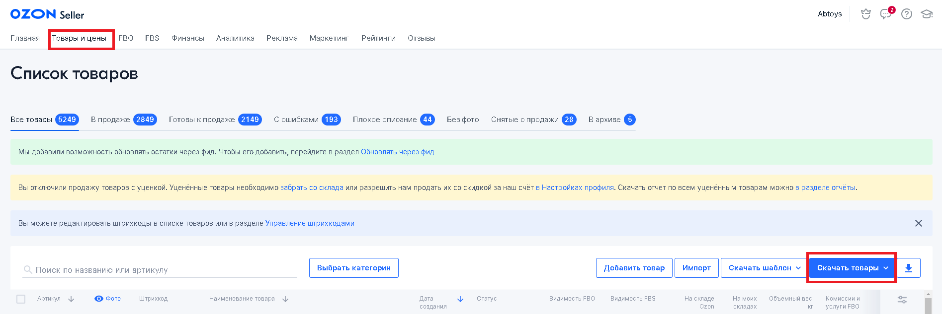

1. Можно загрузить по артикулу в счет на оплату
2. Сопоставить товар из файла и счетом с кодом артикулом через функцию ВПР в Ексель. ВНИМАТЕЛЬНО сопоставить товары т.к. загрузка по артикулу МОЖЕТ подставить не тот товар
3. Произвести заполнение соответствий ozonid (**FBS OZON SKU ID**) и товара в 1С для вашего филиала, для этого надо заполнить таблицу в ексель

|  |  |
| --- | --- |
| код 1С/штрихкод | ozonid |
|  |  |

1. И загрузить эти данные в 1С через справочник Номенклатуры. Войти в справочник – кн Загрузки – Загрузка кодов соответствия покупателя

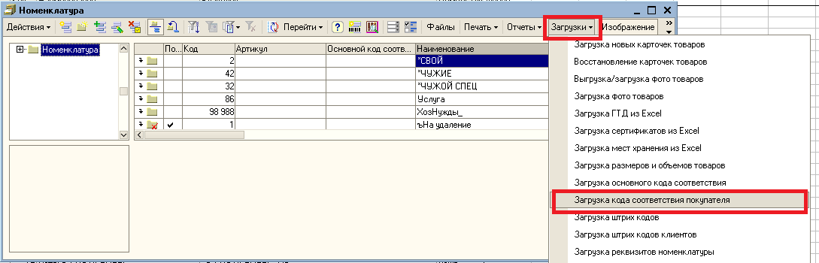

1. Вы берите тип ваших кодов в поле Классификатор

|  |  |
| --- | --- |
|  |  |
| Коды ОЗОН | Офис |  |
| Коды ОЗОН абабика | Офис |  |
| Коды ОЗОН ДМИ | Дмитровский |  |
| Коды ОЗОН ЕК | Екатеринбург |  |
| Коды ОЗОН ИМ | Интернет-магазин |  |
| Коды ОЗОН КЗ | Казань |  |
| Коды ОЗОН НВ | Новоссибирск |  |
| Коды ОЗОН РД | Ростов |  |
| Коды ОЗОН РОС | Россошанка |  |
| Коды ОЗОН РЯБ | Рябиновый |  |
| Коды ОЗОН ХРШ | Хорошевка |  |
| Коды ОЗОН ЮП | Южнопортовый |  |

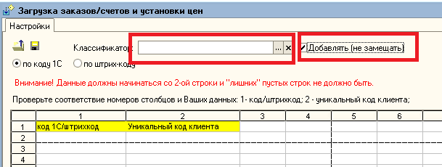

1. **При загрузке не должно быть сообщений об ошибках, а уж тем более, что такой код существует, получили сообщение проверяйте оба товара и тот где стоит код и тот где не смог встать код**
2. **ВАЖНО потом … если вы добавили товар в ЛК ОЗОНа то соответствие ему надо добавить в 1С**

# Автообновление цен и остатков

1. Выгрузка данных из 1С происходит автоматически по расписанию для каждого филиала
2. Для настройки автообновления надо зайти в ЛК ОЗОНа

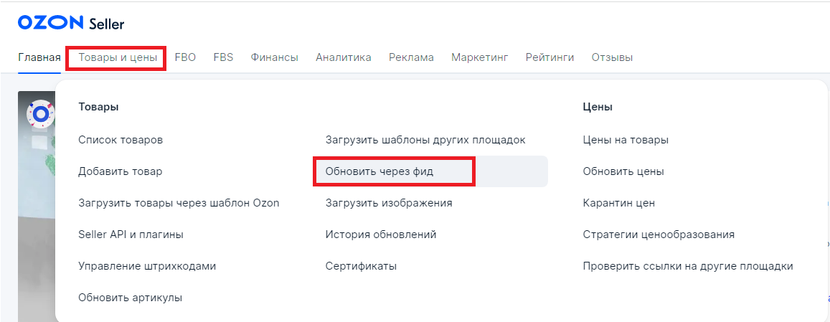

1. Попадаем на страницу и устанавливаем ссылку на файл с вашими остатками и ценами

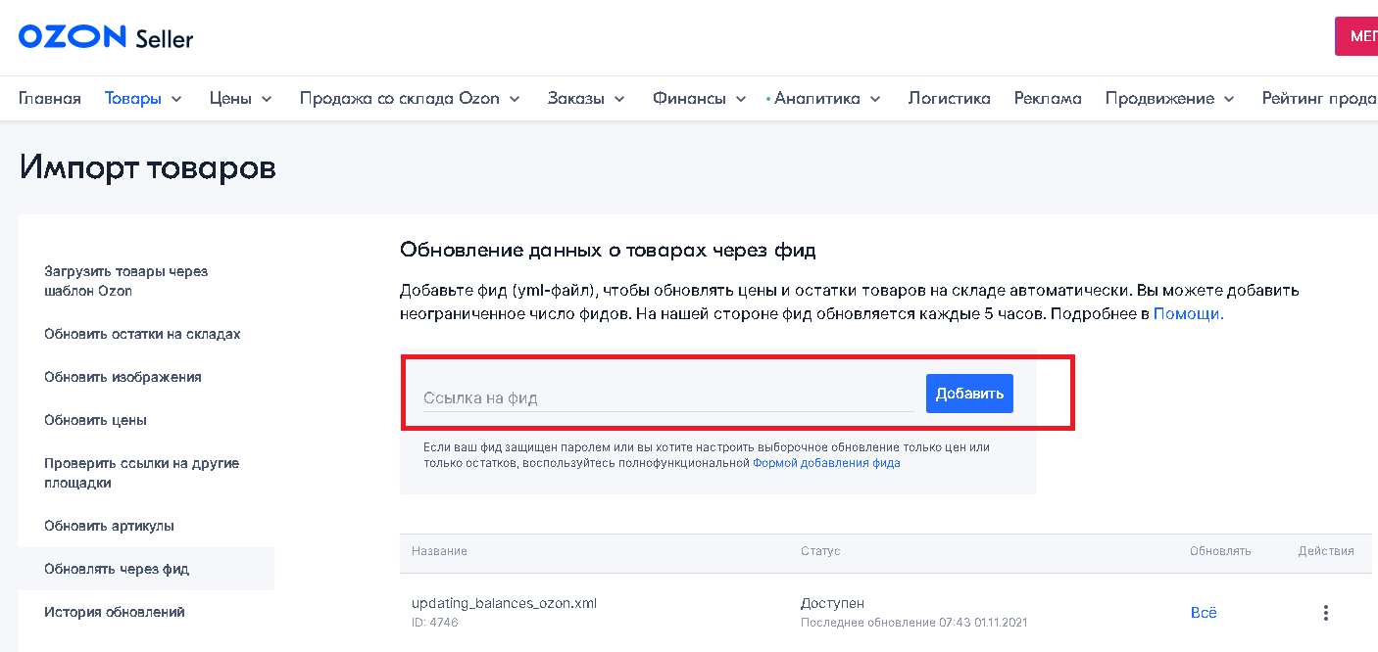

Каждый вставляет свою ссылку:

Дмитровский<http://ftp.tngtoys.ru/YML_file/Dmitr/updating_balances_ozon.xml>

Екатеринбургский [http://ftp.tngtoys.ru/YML_file/Ekat/updating_balances_ozon.xml](http://ftp.tngtoys.ru/YML_file/Rostov/updating_balances_ozon.xml)

Казанский <http://ftp.tngtoys.ru/YML_file/Kazan/updating_balances_ozon.xml>

Новосибирский [http://ftp.tngtoys.ru/YML_file/Novosib/updating_balances_ozon.xml](http://ftp.tngtoys.ru/YML_file/Rostov/updating_balances_ozon.xml)

Россошанский<http://ftp.tngtoys.ru/YML_file/Rossosh/updating_balances_ozon.xml>

Ростовский <http://ftp.tngtoys.ru/YML_file/Rostov/updating_balances_ozon.xml>

Рябиновый<http://ftp.tngtoys.ru/YML_file/Ryab/updating_balances_ozon.xml>

Хорошевский<http://ftp.tngtoys.ru/YML_file/Horosh/updating_balances_ozon.xml>

Интернет-магазин [http://ftp.tngtoys.ru/YML_file/InetMag/updating_balances_ozon.xml](http://ftp.tngtoys.ru/YML_file/Port/updating_balances_ozon.xml)

Южнопортовый <http://ftp.tngtoys.ru/YML_file/Port/updating_balances_ozon.xml>

1. Обновление на стороне ОЗОНа может происходить в течении 5 часов.
2. Вам периодически здесь же надо контролировать успешно или нет происходит загрузка, есть или нет ошибки (как правило это не соответствие артикула в ЛК ОЗОНа и 1С, надо исправить артикул в карточке в ЛК)

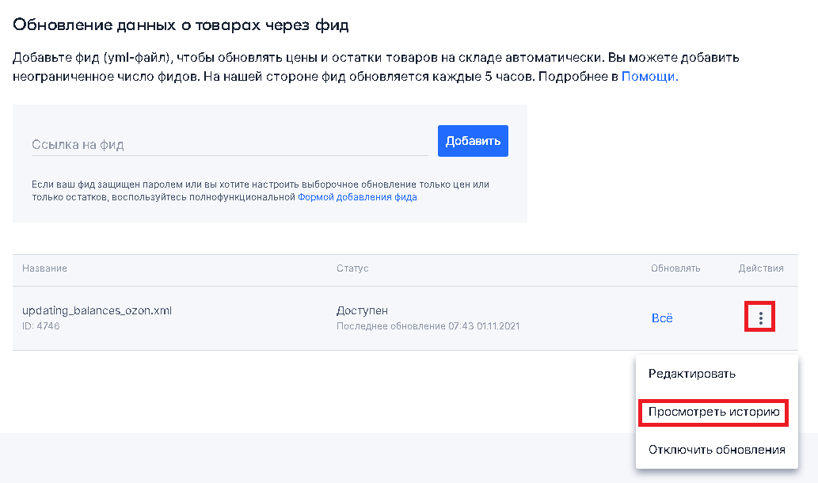

1. Нажав посмотреть историю можно подробно посмотреть есть ошибки или нет, а если есть, то в чем причина

# Работа с заказами

1. Из ЛК Озона <https://seller.ozon.ru/app/signin> скачать заказы

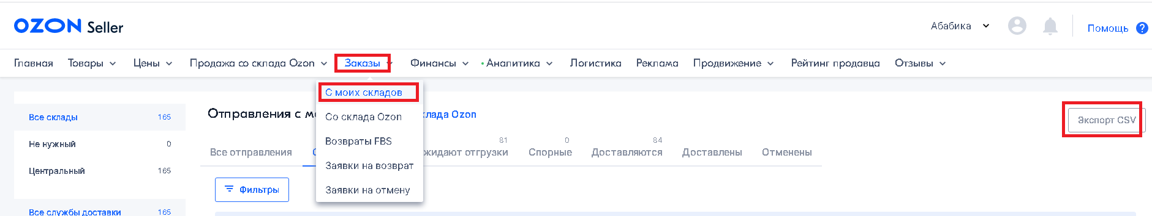

1. Войти в офисную БД 1С под именем «Оператор ОФИС»
2. **ВАЖНО: Открыть (распровести) ЗАКАЗ-матрицуесли он у вас есть**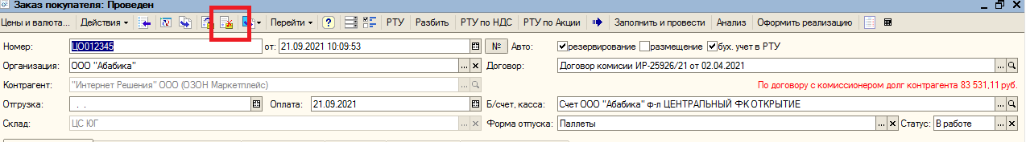
3. Открыть файл postings.csv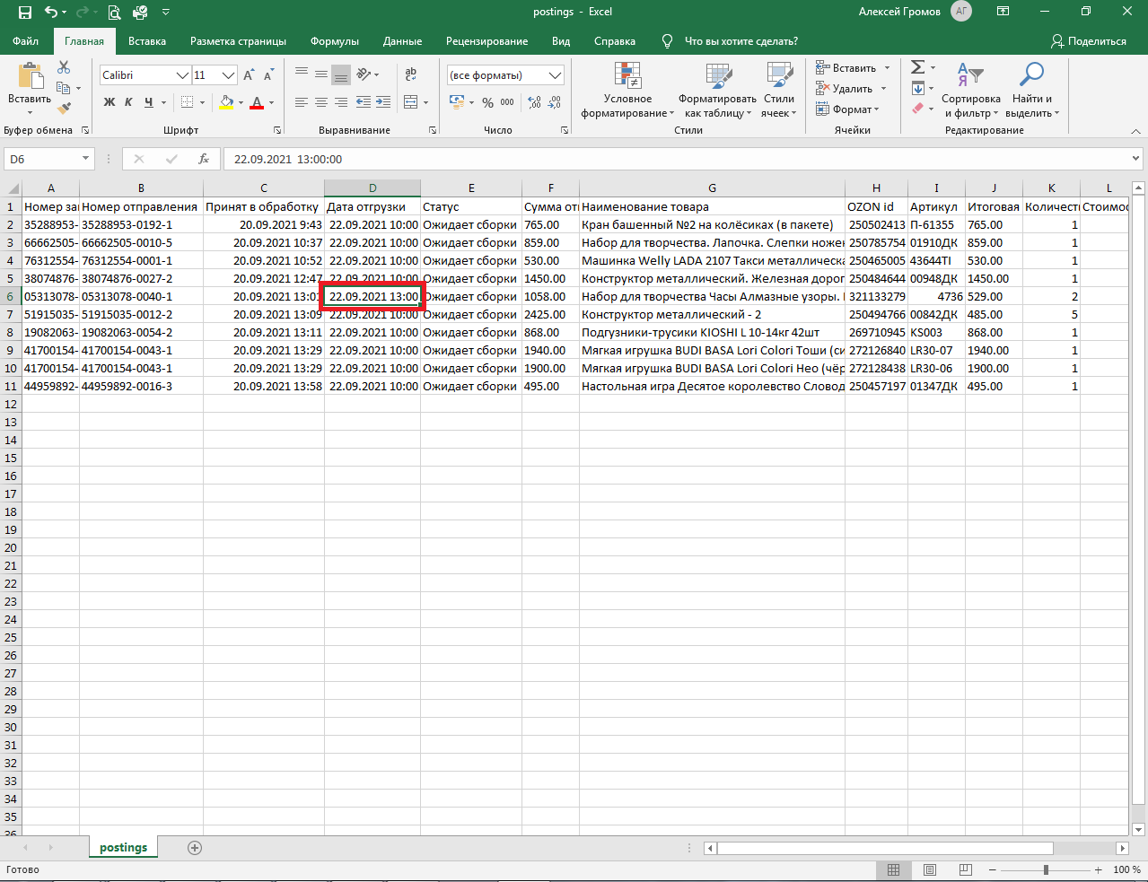
4. Загружаете заказы Озона с сайта

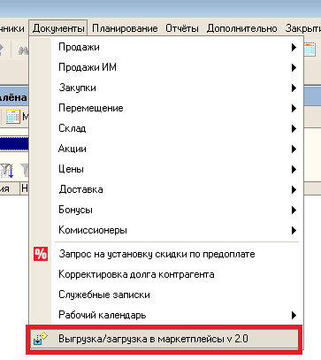

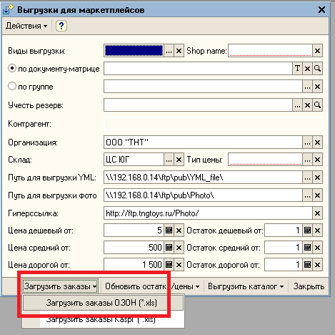

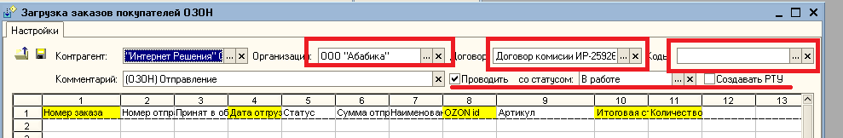

Проверьте соответствие столбцов (важными для загрузки являются столбцы выделенными желтым цветом)

Поставьте галку «Проводить»

Выберите статус, в котором надо создавать заказы покупателей, если выбран статус «Сборка», то если товара нет в наличии, то заказ останется «В работе»

Нажать кнопку «Загрузить»

Поставьте «Создавать РТУ» если надо создавать РТУ при загрузке заказов

ОЗОН не передает достаточно данных чтобы печатать маркировочные листы… увы, печать их только через ЛК ОЗОНа

# Отчет комиссионера о продажах– ежемесячно

**Внимание с 01,12,2023 в отчете ОЗОНа комиссия равна 0,00. Сумму комиссии по УПД вносим ПКО как взаимозачет.**

В начале месяца Вы должны получить закрывающие документы

Отчет комиссионера (отчет о реализации)

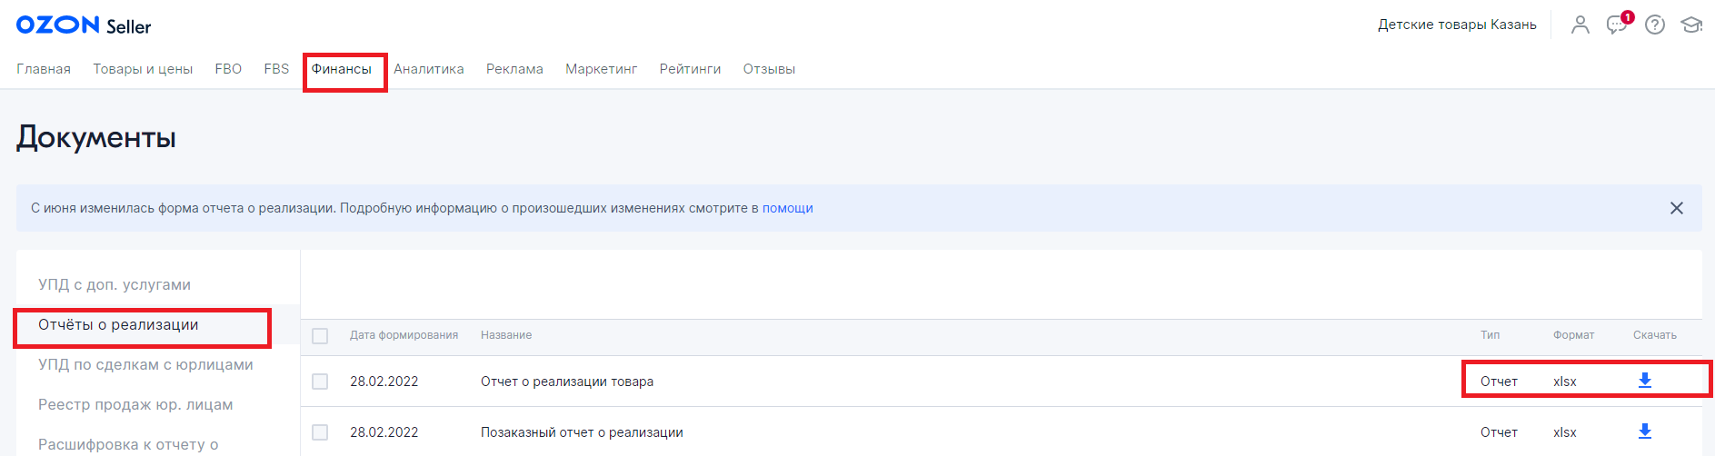

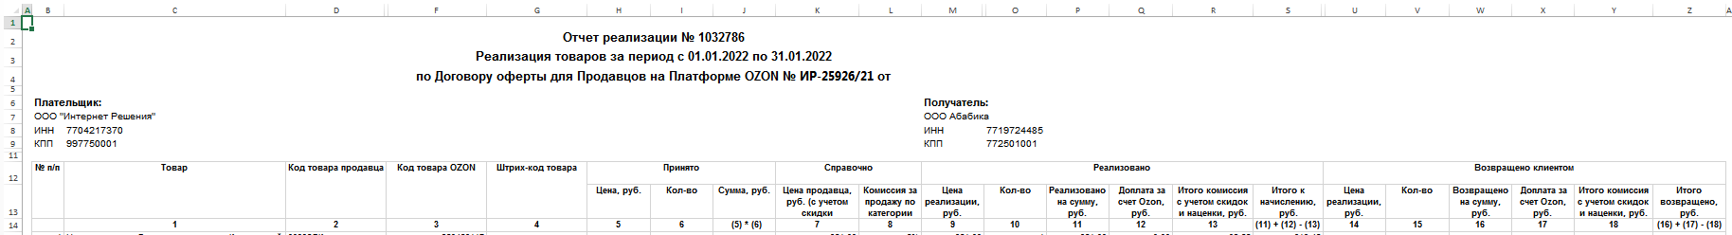

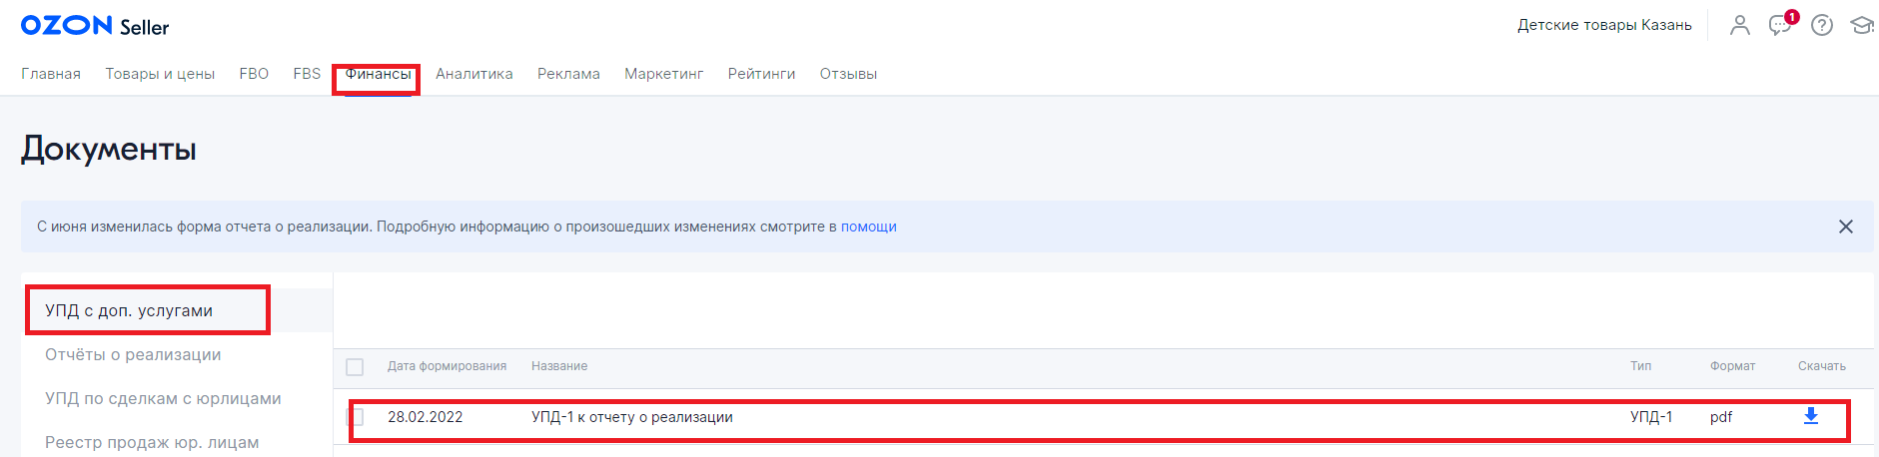

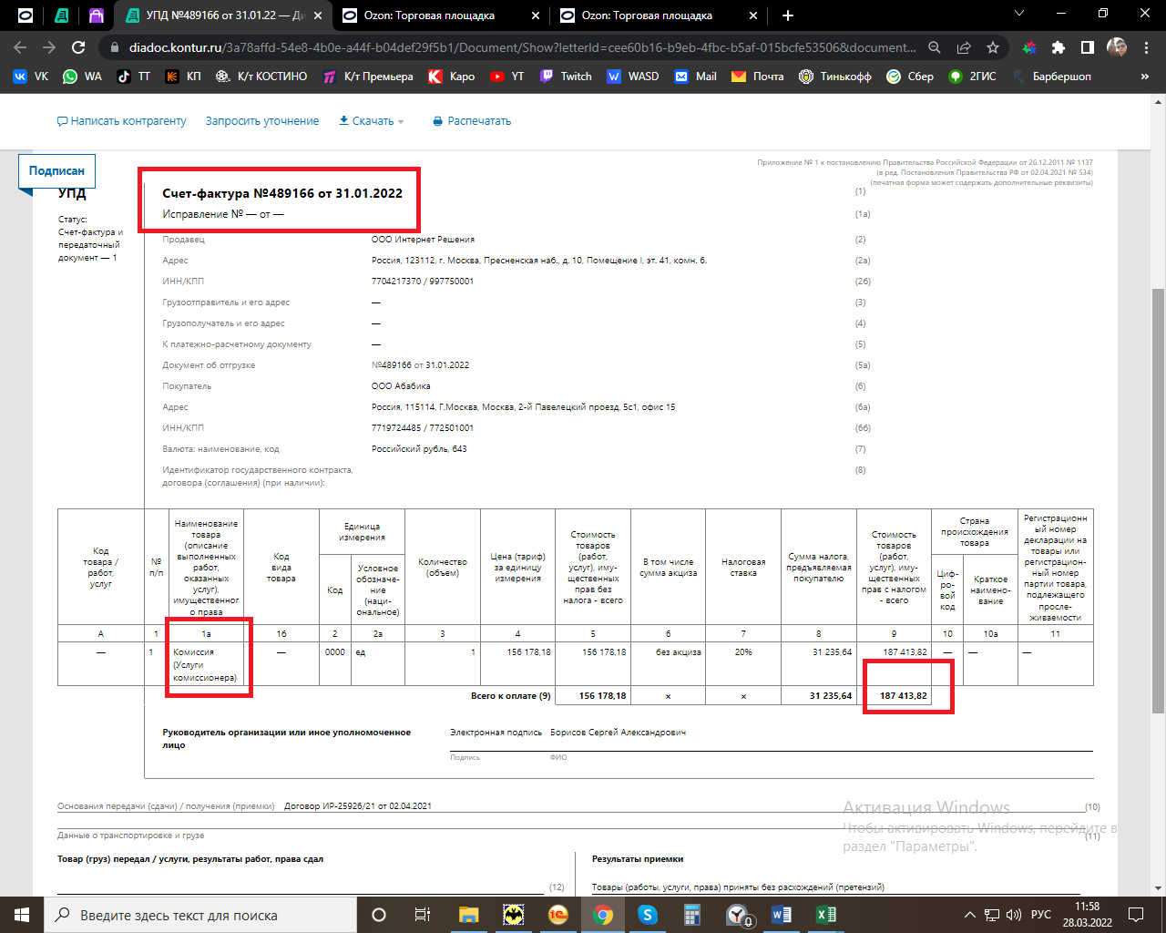

Далее загружаем данные в отчет комиссионера

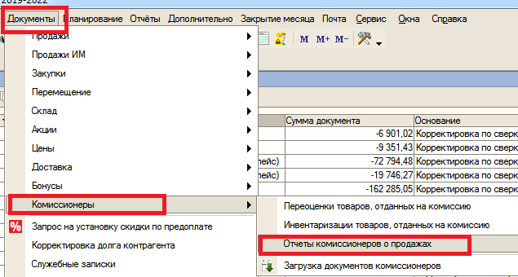

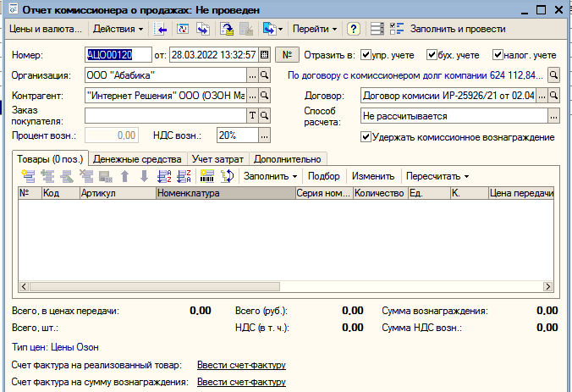

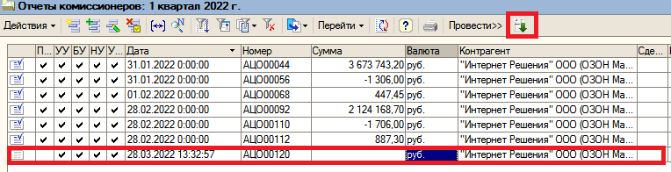

**ВНИМАНИЕ выбираем загрузку ПО КОДУ КОНТРАГЕНТА!!!!!!!!!**

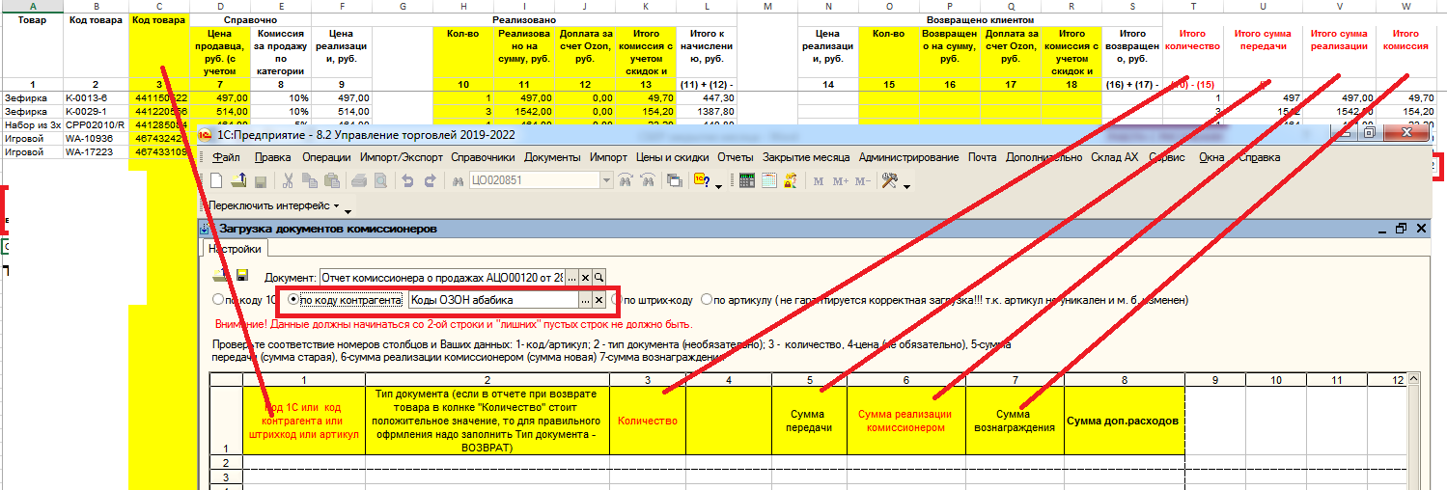

**Если при загрузке есть ошибки**

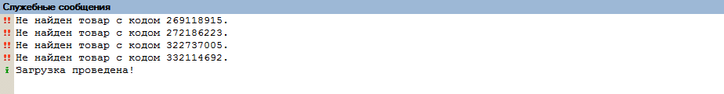

Исправляем ошибки: сопоставляем товар в 1С с кодами из файла, очищаем документ «Отчет комиссионера» и загружаем его заново.

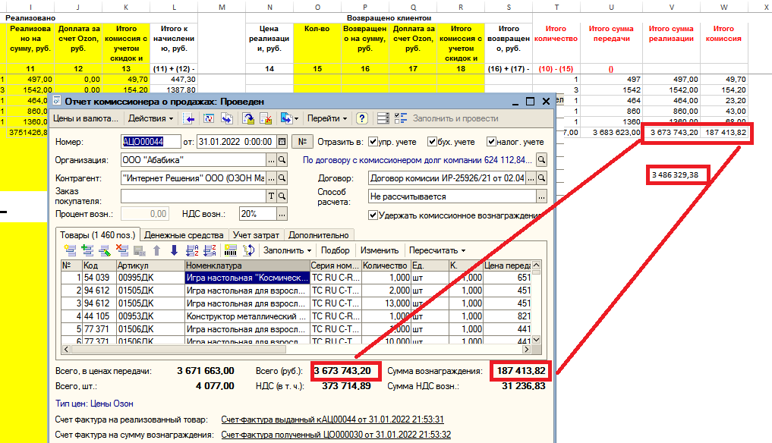

После загрузки проверяем загруженные данные.

Сумма загруженного отчета должна равняться Итого «Реализовано на сумму, руб.» - Итого «Возвращено на сумму, руб.»

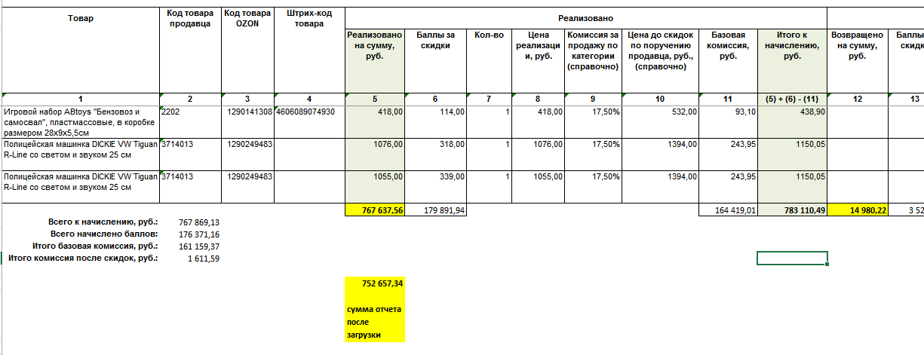

**ВАЖНО: Доп. проверка** Также ОБЯЗАТЕЛЬНО складываем «Всего к начислению, руб.:» и «Итого комиссия после

скидок, руб.:»

Если сумма загруженного отчета не совпадает с этой суммой, то разницу заносим в сумму компенсации

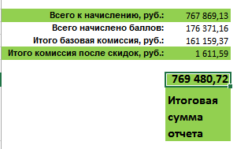

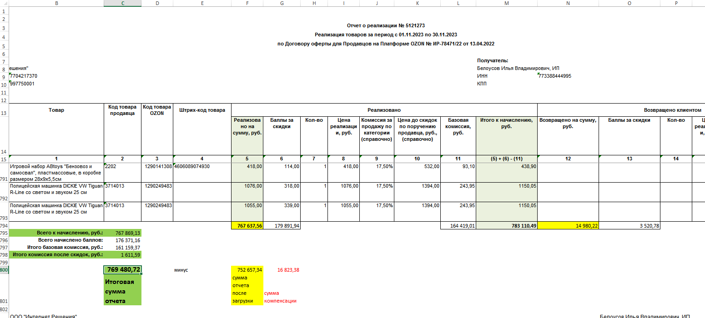

Записываем и выходим. Проводим документ через кнопку Провести

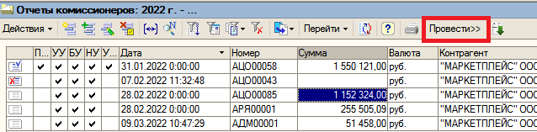

Далее заходим и вводим с/ф

**Не забываем отправлять оба документа отправлять в бухгалтерию**

**ВНИМАНИЕ не надо вводить корректировку долга на с/ф по комиссии т.к. она уже указана в отчете комиссионера.**

# Акт выполненных работ - ежемесячно

**Раньше помимо отчета комиссионера Вы делали документы «Корректировка долга» и их проводила я – с этого момента Вы делаете ПКО без б/у на основании отчета комиссионера к которому они относятся и эти ПКО Вы проводите сами**

Нужно сделать на основании отчета комиссионера ПКО

ВАЖНО:

* Дата ПКО или датой отчета комиссионера, если делаете «месяц в месяц» или начало текущего месяца.
* Должна стоять галка В/з (встает автоматически если ПКО делается из отчета комиссионера)
* Должна стоять статья движения ден. средств «Взаимозачет» (встает автоматически если ПКО делается из отчета комиссионера)
* Включить режим редактирования «Без разбиения»
* Изменить сумму согласно документу
* Комментарий ОБЯЗАТЕЛЬНО!!!

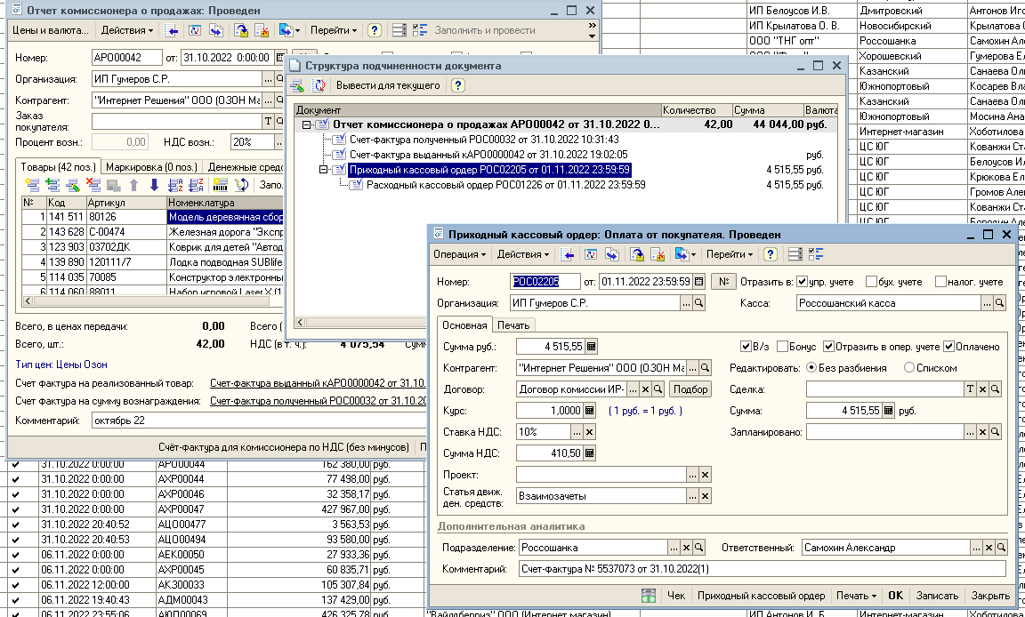

**Документы в бухгалтерию отсылать ОБЯЗАТЕЛЬНО**

# Отчет о компенсации (по необходимости)

Пример:

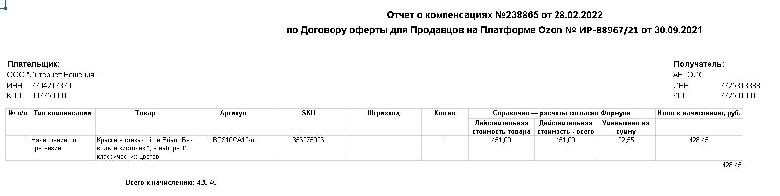

Создается отчет комиссионера на дату отчета о компенсации

На эту позицию (позиции) с кол-вом по документу, сумма передачи — это «Действительная стоимость – всего», а сумме реализации это «Итого к начислению, руб.», вознаграждение =0. Не забываем вводить с/ф с указанием номера отчета о компенсациях и его датой.

Пример:

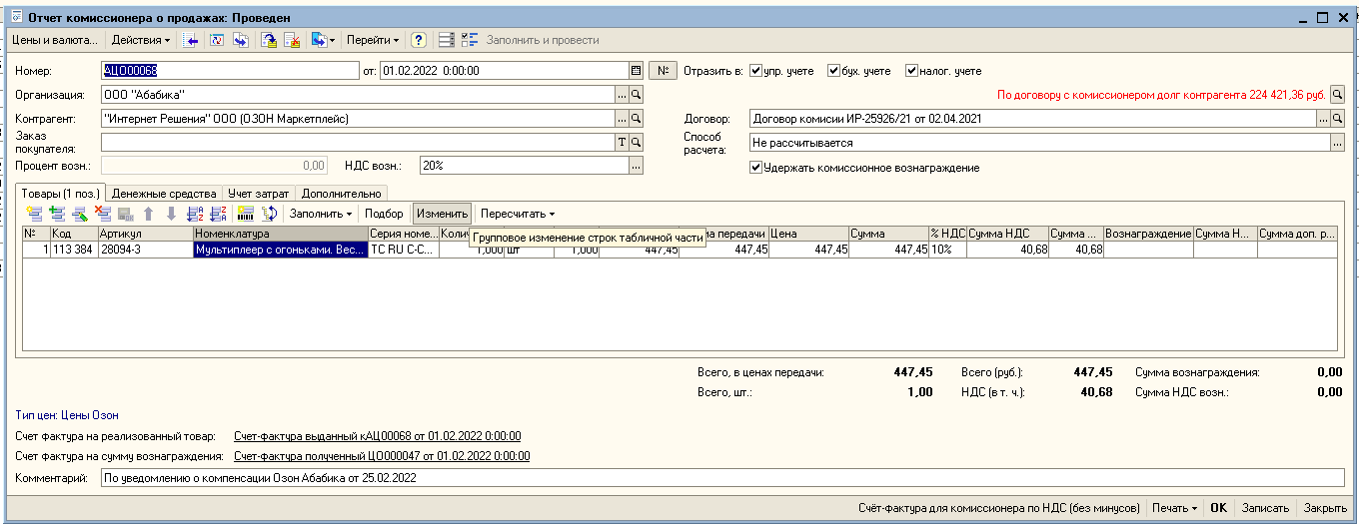

**Не забываем отправлять документы в бухгалтерию**

# Отчет о перечислениях за доставку Партнерами Ozon

На сумму отчета делаем РТУ на транспортные услуги на сумму отчета

# Отчет о недовложениях (по необходимости)

Пример:

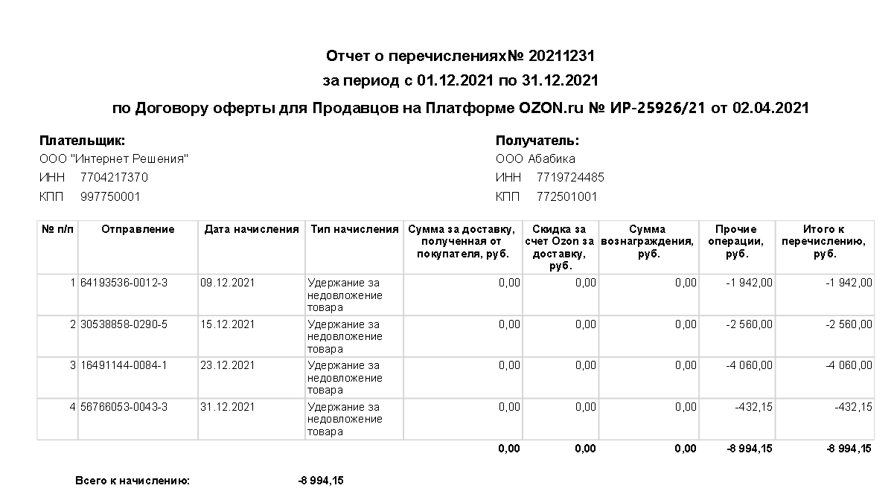

Создается отчет комиссионера (один общий на все отправления) на конечную дату периода или на конец предыдущего месяца

ВНИМАНИЕ: если недовложение по уведомлению о выкупе, то отчет комиссионера на недовдожения НЕ делаем!

На эту позицию (позиции) с **КОЛИЧЕСТВОМ** по документу **С МИНУСОМ**!!!, сумма передачи равна сумме реализации это «Итого к начислению, руб.», **суммы будут с минусами, вознаграждение =0**. Не забываем вводить с/ф с указанием номера отчета и его датой.

Пример:

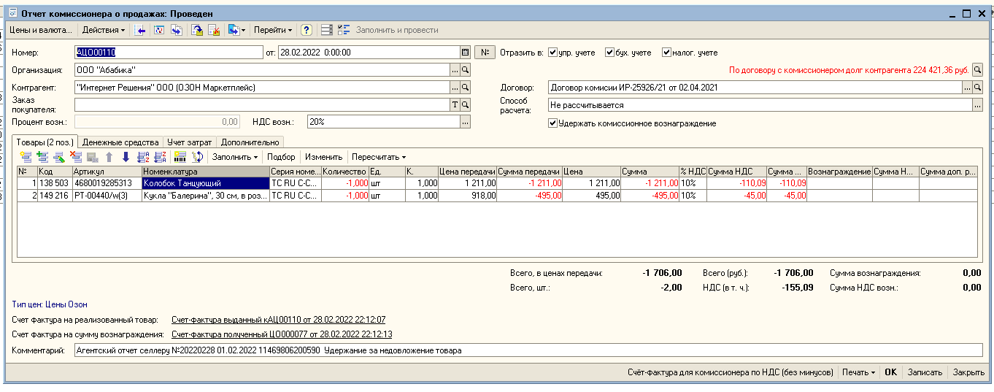

Далее создаем документ «Возврат товара от покупателя» от ОЗОНа на эти же позиции с этой же ценой/суммой **НА КАЖДОЕ ОТПРАВЛЕНИЕ ОТДЕЛНЬНО!!!!!!! Ставим в возврате договор комиссии, а если недовложение по уведомлению о выкупе, то выбираем договор с покупателем «уведомление о выкупе»**

* Если вы не отгружали действительно этот товар, то на этом всё
* Если вы отгружали и не согласны с недовложением, то на основании возврата создаем документ «Списание товаров» с основанием «Инвентаризация МП» (ответственный за проведение таких документов офисе у регионов - Пузин Д. у Мск – Пилюкова М.)

**Не забываем отправлять документы в бухгалтерию**

# Отключение автообновления цен и остатков ОЗОНа

Если возникла ситуация, когда, надо обнулить остатки и временно или постоянно их не обновлять, то

зайдите в обработку «Выгрузка/загрузка в маркетплейсы v 2»

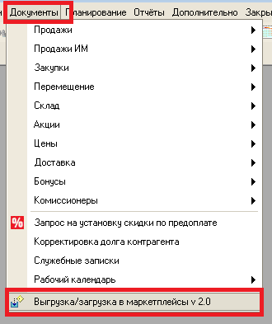

Выберите вид выгрузки ozon и затем нажмите кнопку «Выкл»

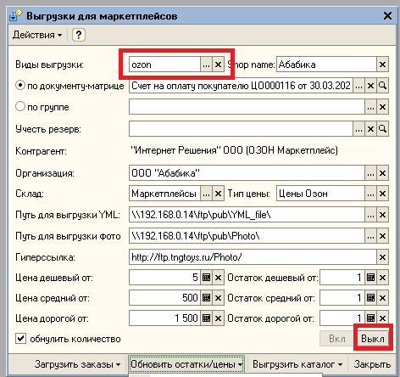

# Обнуление остатков ОЗОНа

Выберите вид выгрузки ozon, поставьте галку «Обнулить количество», далее кнопка «Обновить остатки и цены» и далее п. «Остатки и цены XML(ozon)»

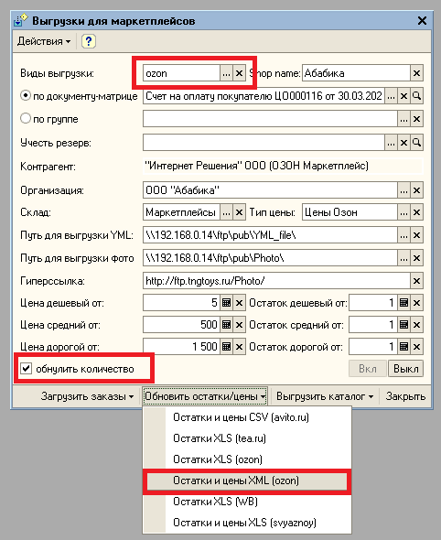

Когда данные обновятся в вашем ЛК, проверьте что все товары имеют нулевое кол-во, если остались товары «В продаже», в то в ЛК вручную обнулите у них кол-во.

# Включение автообновления цен и остатков ОЗОНа

Когда необходимо вернуть цены и остатки достаточнозайти в обработку «Выгрузка/загрузка в маркетплейсы v 2»



Выбрать вид выгрузки ozon и нажать кнопку «Вкл.»

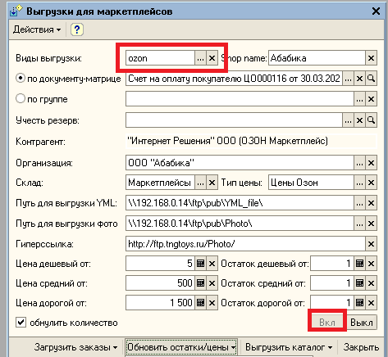

Файл выгрузится автоматически согласно расписанию Вашего филиала.

# Продажа в ЕАЭС

**Статистическая форма в ФТС подается строго до 10 числа за предыдущий месяц (исключение январь – данные за декабрь подаются до 20 января), иначе штраф 50 000,00 руб.**

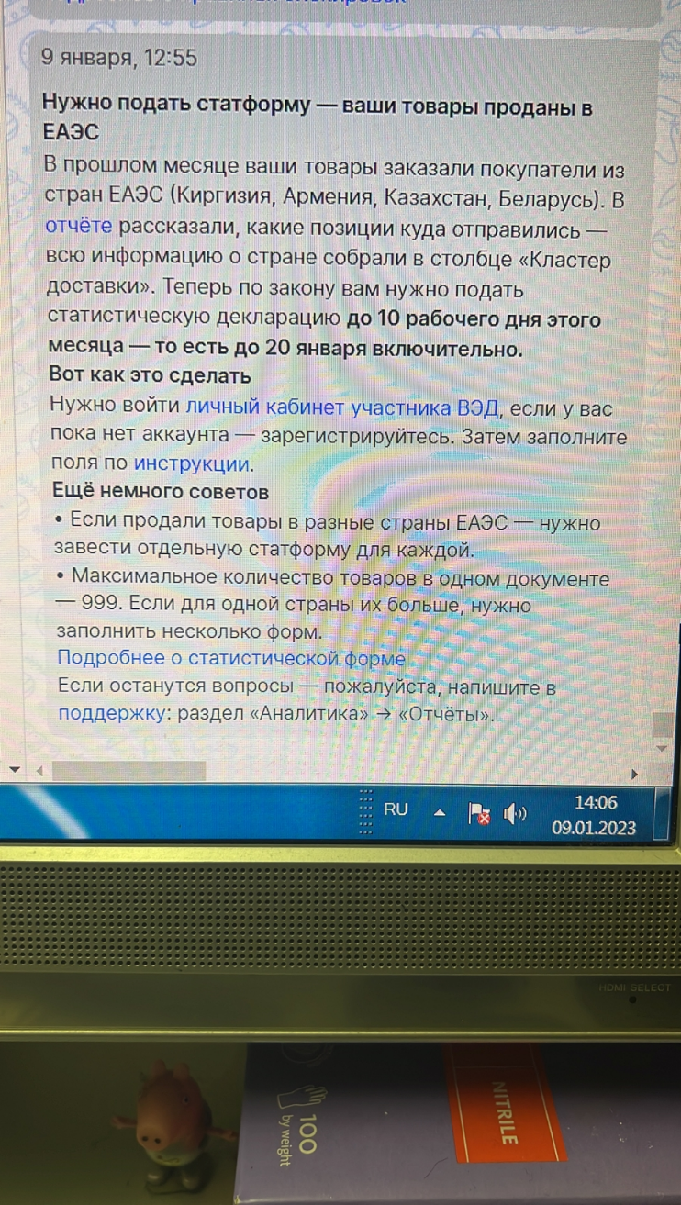

По окончании месяца скачиваем файл из ЛК ОЗОНа. Аналитика – Заказы – Заказы с моих складов. С.. по.. последние три месяца

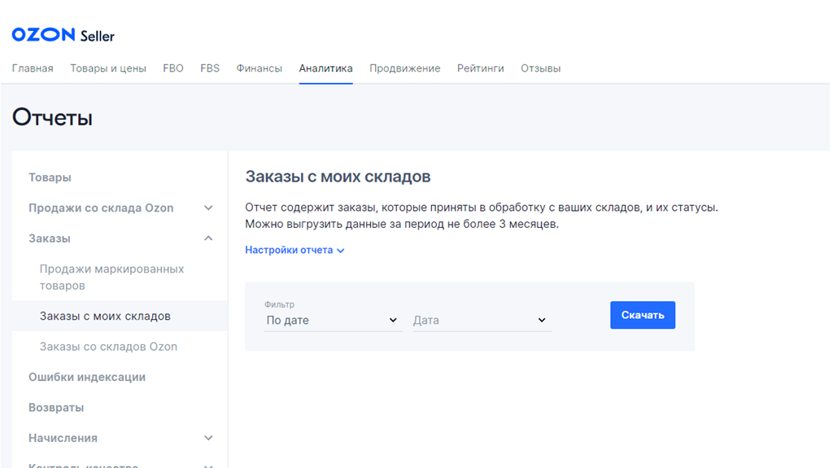

Открываем скачанный файл Excelи устанавливаем фильтр по колонкам:

1. Статус – Доставлен
2. Дата доставки – Предыдущий месяц (в январе это декабрь)
3. Кластер доставки – Беларусь и Армения и Киргизия и Казахстан

**Если такой товар есть, то сохраняем этот файл с именем вашей организации от которой торгуете с озоном (Например: ОЗОН Гумеров или ОЗОН Фада).**

**И к 5 числу каждого месяца вы должны выслать файл с продажами в ЕАЭС  или написать что у вас таких продаж нет (обязательно!!!!!) на адрес Раевской Елены** [**<raevskaya.tngtoys@gmail.com>**](mailto:raevskaya.tngtoys@gmail.com)

# ЭДО ОЗОНа

В начале каждого месяца, Озон маркетплейс выставляет документы на оказанные услуги в ЭДО.

Данные документы нужно ежемесячно подписывать в обязательном порядке.

Обычно все документы выставляются примерно 5-6 числа.

1. Подписываем отчет о реализации товаров, который загружаем в 1С.
2. Подписываем УПД на оказанные услуги. В данные услуги входят: Транспортно-экспедиционные услуги селлерам, Магистраль, Обработка отправления, Последняя миля, Услуга размещения (Marketplace Услуги селлеров) + реклама если есть. Данные документы вы также проводите в 1С ежемесячно ПКО на в/з
3. Подписывается зачет взаимных требований на сумму выставленных услуг по УПД.
4. Подписывается документ «Входящий Marketplaceперевыставление услуг». Озон пользуется сторонними услугами, которые нам потом перевыставляет. В данные услуги входят - перевыставление услуг эквайринга, услуги по доставке товаров за период.
5. Иногда Озон выставляет документ «Marketplace Товарная компенсация селлерам». Данный документ мы проводим как отчет комиссионера. Подписываем в ЭДО. Данную сумму Озон компенсирует и в дальнейшем оплачивает. Это как правило те товары, которые были повреждены по вине Озона.

Если вы сомневаетесь в каком-то документе подписывать или нет, задайте вопрос Белоусову И.

# Самовыкуп ОЗОНа

Создаем документ возврат товара от покупателя контрагент Сотрудник ТНГ, без б/у, на товар, который заказывали и по цене из заказа, вх. номер - номер заказа на ОЗОНе и дата заказа на ОЗОНе из 1С и в комментарии «ОЗОН самовыкуп». Для возврата денег сотруднику, который выкупал товар, создаем на основании возврата РКО.

# УВЕДОМЛЕНИЕ О ВЫКУПЕ

Если вам пришел отчет о выкупленных товарах №ХХХХХХХХ от ХХ.ХХ.ХХХХ, то вам необходимо

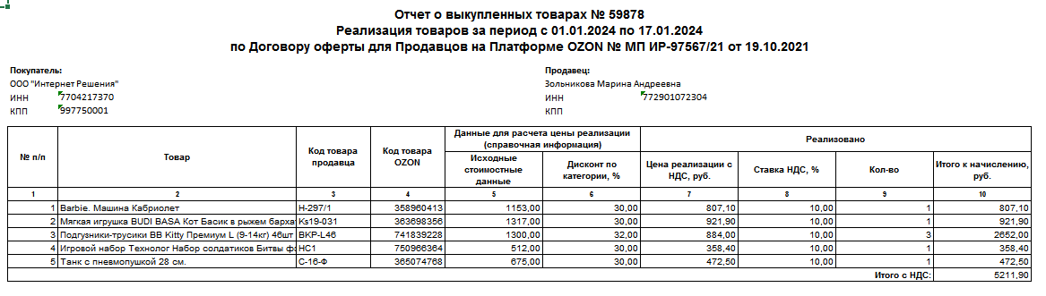

Сделать:

**Дата ПО – это дата указывается как вх. дата в возврате и является датой РТУ.**

1. Возврат покупателя **от ТЕКУЩЕЙ даты** ВСЕХ указанных товарных позиций по цене **отгрузки** ***по договору комиссии (договор оферты!!!!)***, Вх. номер – номер уведомления/отчета о выкупе. Вх. дата – дата «ПО» уведомления/отчета о выкупе. Возврат или заполняем вручную, или загружаем стандартной обработкой для загрузки документов из Ексель. Комментарий: уведомление о выкупе № … с … по….
2. Заказ покупателя на ВСЕ товарные позиции указанные в уведомлении по цене, указанной в уведомлении **по договору с покупателем (договор «уведомление о выкупе»)** и с указанием в поле «№ заказа клиента» номера уведомления о выкупе. Заказ или заполняем вручную подгоняя цену скидкой или загружаем через обработку для загрузки уведомлений ОЗОНа для этого понадобится данные из печатной формы уведомления о выкупе

*Данная загрузка максимально облегчит вам подбор скидок/наценок для получения нужной суммы по уведомлению, НО НЕ ГАРАНТИРУЕТ это на 100% т.к. у цены ВБ в уведомлении могут быть с 3-4 знаками после запятой, поэтому после загрузки обязательно перепроверяем суммы и см. п. 5*

1. На основании заказа сделать РТУ **от даты «ПО» уведомления**
2. **Если дата от прошлого месяца**, то реализацию делаете текущим месяцем и делаете служебную записку на изменение даты.
3. **Если вы не смогли подогнать сумму за товар** как в уведомление, то делайте служебную записку на изменение суммы (изменяем колонку «Сумма после»).
4. ВНИМАНИЕ изменение даты и суммы (если надо) делаем в ОДНОЙ служебной записке

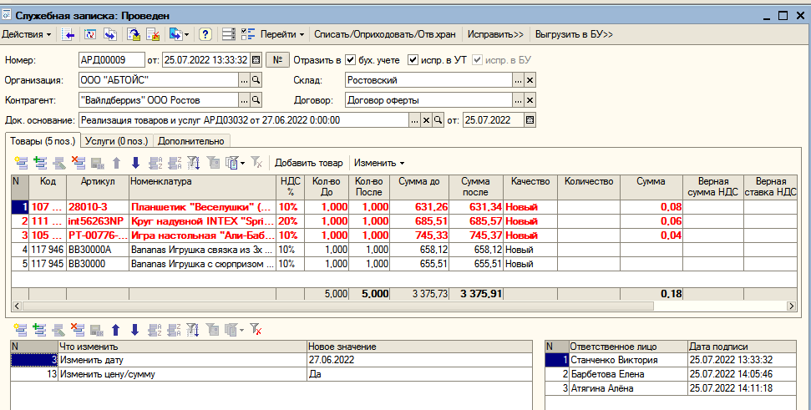

1. В ЛК ОЗОНа зайдите в раздел «Финансы» → «Документы» → «УПД по сделкам с юр.лицами» → «Интернет Решения»и скачайте УПД; в УПД из ЛК вставляем дату и наш номер РТУ, скачиваем и загружаем в ЭДО и передаем на подпись.

В Диадоке (www.diadoc.ru) заходим в личный кабинет нужной организации по логину и паролю, нажимаем *«Новый документ»*, по ссылке Загрузите с компьютера выбираем нужный документ(ы) или перетаскиваем в поле загрузки документов. По умолчанию документы выгружаются в C:\ВыгрузкаУПД\.

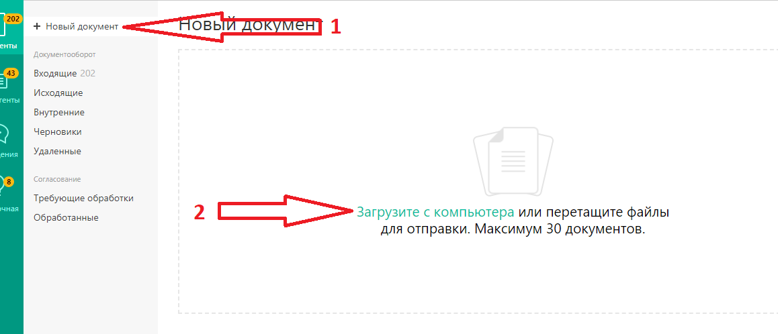

После того как документы загрузились и отсутствует надпись: «Документ содержит ошибки», нажимаем *«Согласование»* - *«На подпись»*

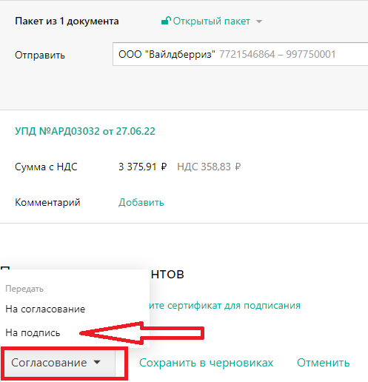

В поле Сотрудник выбираем **Генерального директора** соответствующей организации, нажимаем кнопку *«Передать»*. Предварительное сохранение в Черновиках **не требуется!!!**

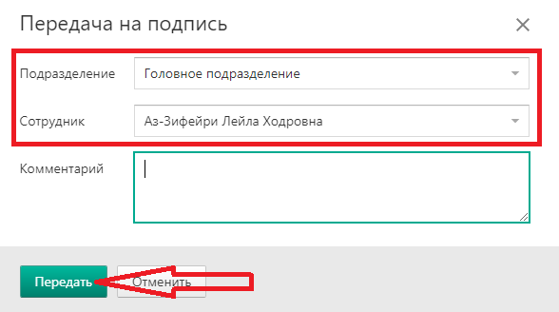

После того как документ передан на подпись, никаких звонков и писем не требуется, уведомление поступит автоматически.

# Как изменить (исправить) в ЛК НДС в карточках товаров массово

Если наша организация ИП, то в карточках товаров в ЛК ОЗОНа должна стоять ставка НДС – «Без НДС»

Это сделать через шаблон xls. Для этого перейдите в раздел "Товары и цены" - "Список товаров" - "Скачать" - "Обновление цен".

После внесения изменений, перейдите во вкладку "Товары и цены" - "Обновить цены", прикрепите заполненный шаблон "Загрузить".

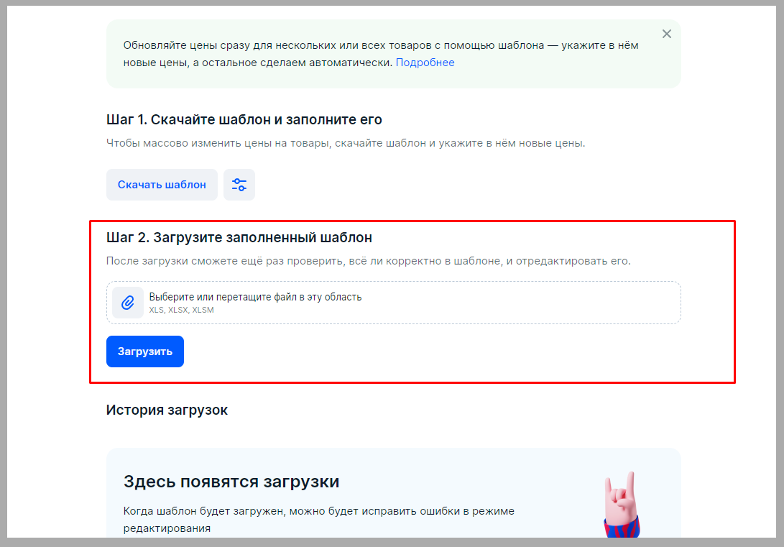

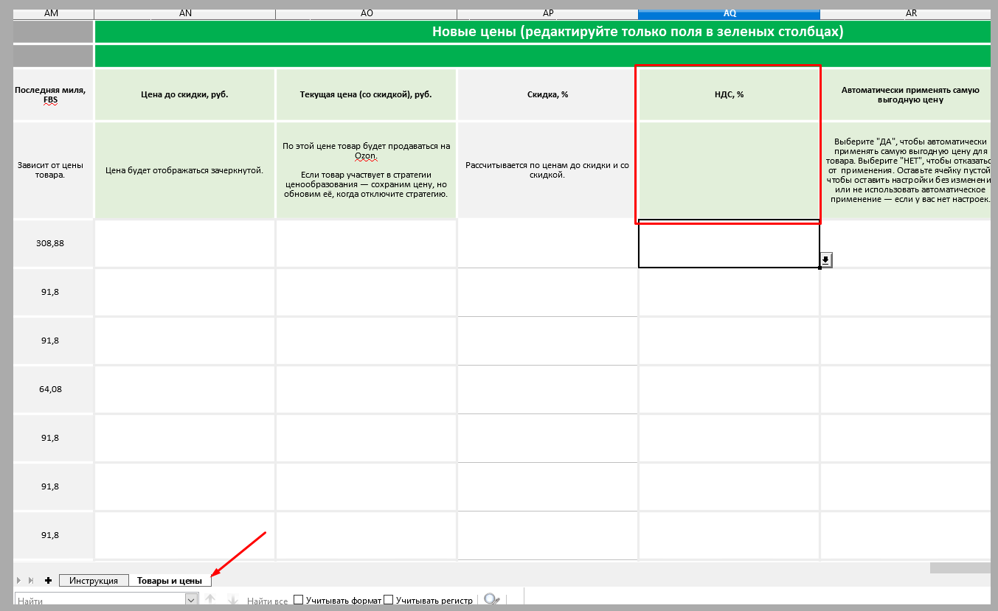

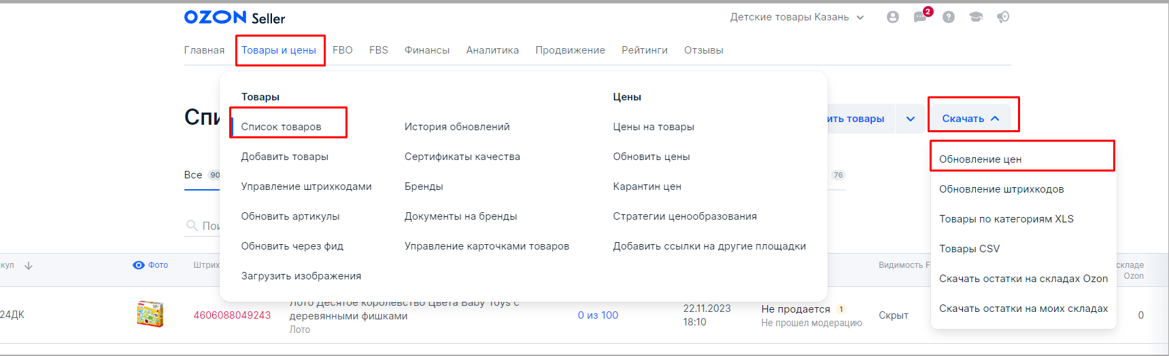

# Пересчет логистики

Создаем новый документ. **Проверьте, что в документе стоит контрагент "Интернет Решения" ООО (ОЗОН Маркетплейс) и Склад МП – «ОЗОН склад поставщика»**

Затем кн. Заполнить – п. Заполнить по документу

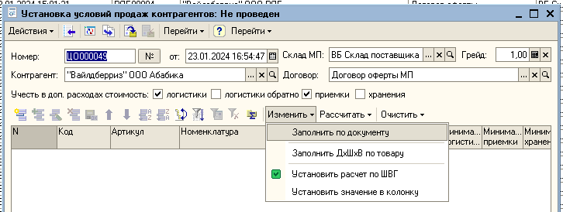

На вопрос отвечаем - ДА

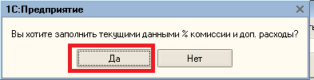

Далее выбираем вид документа «Счет на оплату»

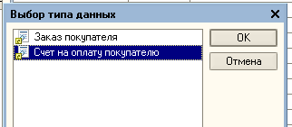

и далее ваш счет-матрицу.

После заполнения… может пройти несколько минут

Далее кн. Заполнить – п. Установить расчет по ШВГ – ДА (чтобы исключить возможные ошибки)

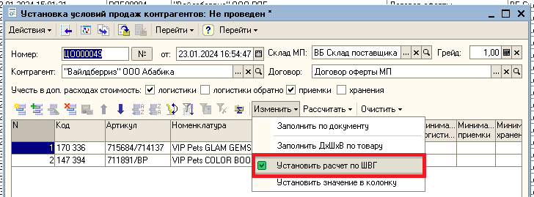

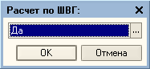

Затем кн. Рассчитать – п. Рассчитать % и доп. расходы по складу

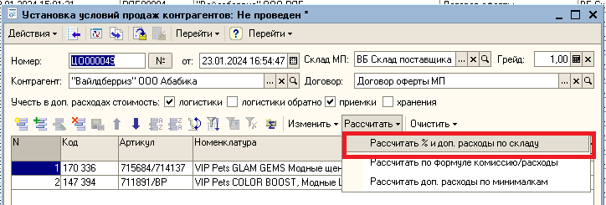

Готово